Convective drying generality

Farmer point of view
(source : fiche technique – séchage – Sébastien Bonduau (CAB) et Thibault Joliet (CFPPA de Montmorrot – juin 2013)
Principe : extracion de l'eau contenue dans la plante
La plante
- Humidité de la plante avant séchage : entre 70% et 90%
- L'eau à extraire se trouve dans chaque cellule de la plante et doit donc migrer à sa surface pour s'évaporer
- Il existe des forces superficielles qui retiennent l'eau dans la plante, elles sont très faible lorsque l'eau est abondante, elles deviennent de ples en plus fortes au fur et à mesure que la disponibilité de l'eau diminue
L'air
- composé d'air sec et de vapeur d'eau
- se caractérise par sa température (T°C) et son taux d'humidité relative (HR%)
- sa capacité à se charger en eau dépend de sa température. Un air à 20°C et à 60% d'humidité contient 10,5g/m3 de vapeur d'eau, une air à 35°C et 60% d'humidité contient 24g/m3 de vapeur d'eau
- Le taux d’humidité relative est le pourcentage de vapeur d’eau contenu dans un m3 d’air par rap-port au maximum que ce même m3 peut contenir à la même température.
- L’humidité absolue est la quantité totale de vapeur contenue dans l’air elle peut s’exprimer en g/m3.
La durée du séchage
- Elle varie en fonction du taux d’humidité et de la présentation ou granulométrie du produit à sé-cher, de l’humidité relative et de la température de l’air, du volume d’air passant par les plantes (ventilation).
- Elle ne devrait pas dépasser 5 jours.
- Elle n’est pas compressible en dessous d’un certain seuil à moins de travailler à haute température (6 h à 12 h pour une fleur type mauve, 48 h pour une partie aérienne, non découpée, type menthe).

Dimensionnement d'un séchoire solaire
Le raisonnement est le suivant : « Je souhaite produire X kg de plante sèche à l’année, avec telle présentation et j’attends telle qualité de séchage. J’ai un pic d’activité sur tel mois de l’année où je dois sécher Y kg de plante par semaine, j’ai donc besoin de Y mètres carrés de claies.
- Je souhaite travailler avec un déshumidificateur, je choisi un appareil avec une capacité de déshumidification d’au moins Y litres/24h et une ventilation la plus importante possible, je dimensionne mon ventilateur par rap-port à la ventilation de mon déshumidificateur en tenant compte des pertes de charges dans le circuit.
- Je souhaite travailler avec des capteurs solaires, j’ai besoin de Z = (Y/3) m² de capteur, je calcul ma ventilation pour arriver à une vitesse de circulation de l’air comprise entre 2 et 5 m/s en tenant compte des pertes de charge dans le circuit.
- Je souhaite travailler avec un système de chauffage de l’air ambiant, je compte 1kW de puissance pour 30 kg de capacité de chargement avec une ventilation comprise entre 200 et 500 m3/h en tenant compte des pertes de charge dans le circuit.

Engineer point of view

Scientist point of view

Courbe caractéristique de séchage
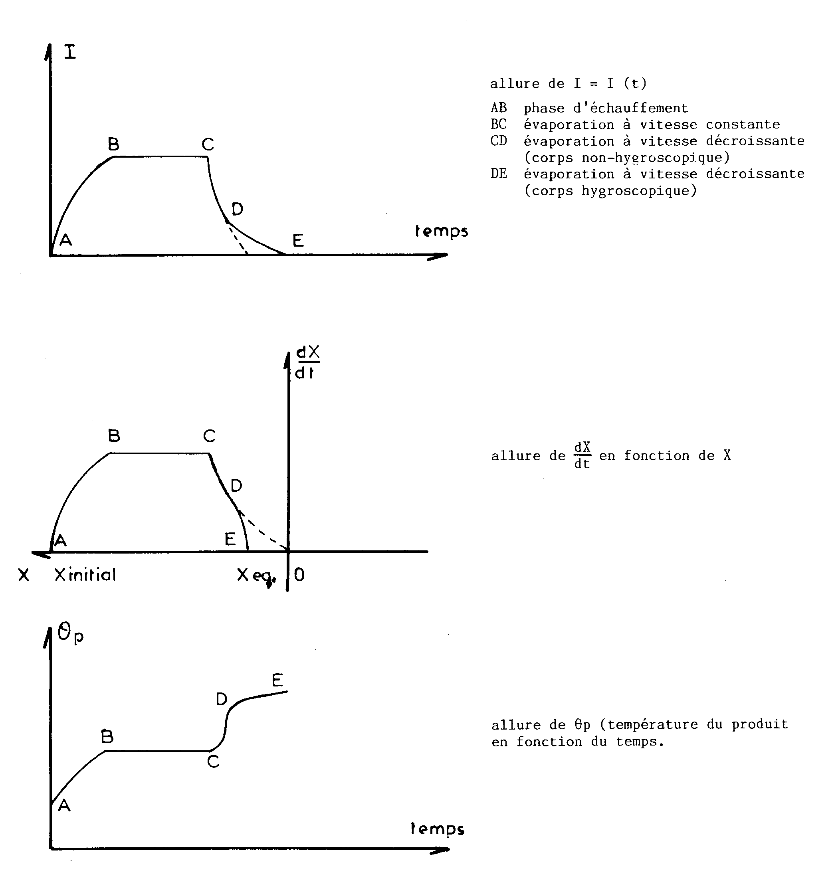
Flux évaporé
Humidité absolue de l’air

Moist Air
(source : Les séchoires solaires – Théorie et pratique – Michel Daguenet - UNESCO – p431)
Air humide : mélange d'air sec et de vapeur d'eau.
Soit une masse d'air humide, m, occupant à la température T(°K) un volume V sous une pression totale P. On a :

P = somme (P_{i}) avec P_{i} = (n_{i} * R * T)/V (loi de Dalton et loi des gazs parfaits)
et
rho = somme (rho_{i}) avec rho_{i} = m_{i}/V
où m_{i} = masse du gaz i dans le mélange
rho = masse volumique du mélange
n_{i} = nombre de moles du gaz
Posons :
m_{v} = masse de vapeur dans le volume V du mélange
m_{as} = masse d'air sec dans le volume V du mélange
m = m_{v} + m_{as}
rho_{v} = masse volumique de la vapeur
rho_{as} = masse volumique de l'air sec
rho_{vs} = masse volumique de la vapeur saturée

Moist body

- les différents mode de liaison de l'eau
(source : Les séchoires solaires – Théorie et pratique - Michel Daguenet - UNESCO - p443)
Les corps contenant de l'eau sont classé suivant la nature des liaisons entre l'eau et les autres composants, pour l'opération de séchage, il faut enlever toute l'eau du corps, dite humide, et non son eau d'hydratation :
- corps hydraté : liaison très forte (par association de molécule) et forte (inséré dans un réseau cristallin), pour enlever l'eau il faut détruire le corps. Cette opération ne nous intéresse pas ici.
- corps humide : retenu sur la surface du corps par des forces d'attraction de surface, d'origine moléculaire et de type Van der Waals :
- 1ere couche : phénomène d'absoption, fortement retenu et la force diminue rapidement quand on s'éloigne de la surface vers l'extérieur du corps
- 2ème couche : phénomène d'osmose
- 3ème couche : phénomène mécanique

- humidité relative et absolue
- Humidité relative : x = (m – ms) / m
- humidité absolue : X = (m – ms) / ms

